Image Quality Assessment - Objective Measures Report

W tej analizie sprawdziłem, jak różne typy zniekształceń wpływają na jakość obrazu i wartości typowych miar obiektywnych. Testowałem kompresję JPEG, rozmycie gaussowskie i szum gaussowski na trzech zdjęciach, zmieniając stopień zniekształcenia od lekkiego do mocnego (5 poziomów).

Dla kompresji JPEG, na najwyższych poziomach jakości (75, 60) praktycznie nie widać zmian - SSIM cały czas był bardzo blisko 1, a pozostałe miary również sugerowały, że różnice są minimalne. Prawdziwy spadek jakości zaczyna się dopiero poniżej 15, co wyraźnie widać już w liczbach (spadek SSIM od 0.9 do 0.82), czego jednak wizualnie nie widać gołym okiem (obraz jest tak samo bardzo lekko popsuty), tylko na plocie Difference.

W przypadku rozmycia gaussowskiego miary jakości spadają równo z powiększaniem maski. Już przy przy rozmyciu 7 obraz robi się mało czytelny, SSIM jest na poziomie 0.77, a pozostałe miary też pokazują duży spadek. Rozmycia, ale bez typowych artefaktów jak przy kompresji - obraz po prostu traci szczegóły. Widać to najbardziej na plotach Difference

Przy szumie gausowskim dla małych wartości alpha (0.1, 0.25) praktycznie nie widać różnicy, ale już od przy 0.6 i 0.8 jakość siada - SSIM spada z 0.81 i 0.73 na najwyższym poziomie szumu. Metryki MSE i NMSE potwierdzają, że znieksztalcenie od szumu jest podobne do efektu rozmycia, chociaż nie widać tego wizualnie w przypadku tego obrazu (wizualnie znieksztalcenia są podobne do JPEG).

Podsumowując, SSIM i IF to miary, które pokazują procentowe podobieństwo obrazów i najlepiej odzwierciedlają to, jak ludzkie oko ocenia jakość dlatego są najbardziej przydatne w tego typu analizach (latwiej je też czytać). Pozostałe miary, jak MSE czy PSNR, są dobre do ilościowej oceny błędów, ale nie zawsze oddają faktyczną wizualną różnicę. Jeśli chodzi o zależności, to w większości przypadków między poziomem zniekształcenia a wartościami metryk występowała zależność liniowa lub prawie liniowa.

# Metrics Tables and Plots

## Image 1 — JPEG Compression

|  |  |  |  |  |  |
| --- | --- | --- | --- | --- | --- |
| **Level** | **MSE** | **NMSE** | **PSNR** | **IF** | **SSIM** |
| **75** | 6.5399 | 0.0609 | 39.9751 | 0.9446 | 0.9900 |
| **60** | 22.7543 | 0.2120 | 34.5602 | 0.8113 | 0.9554 |
| **45** | 28.8925 | 0.2692 | 33.5230 | 0.7611 | 0.9293 |
| **30** | 35.2462 | 0.3284 | 32.6597 | 0.7097 | 0.9013 |
| **15** | 45.8785 | 0.4274 | 31.5147 | 0.6186 | 0.8219 |

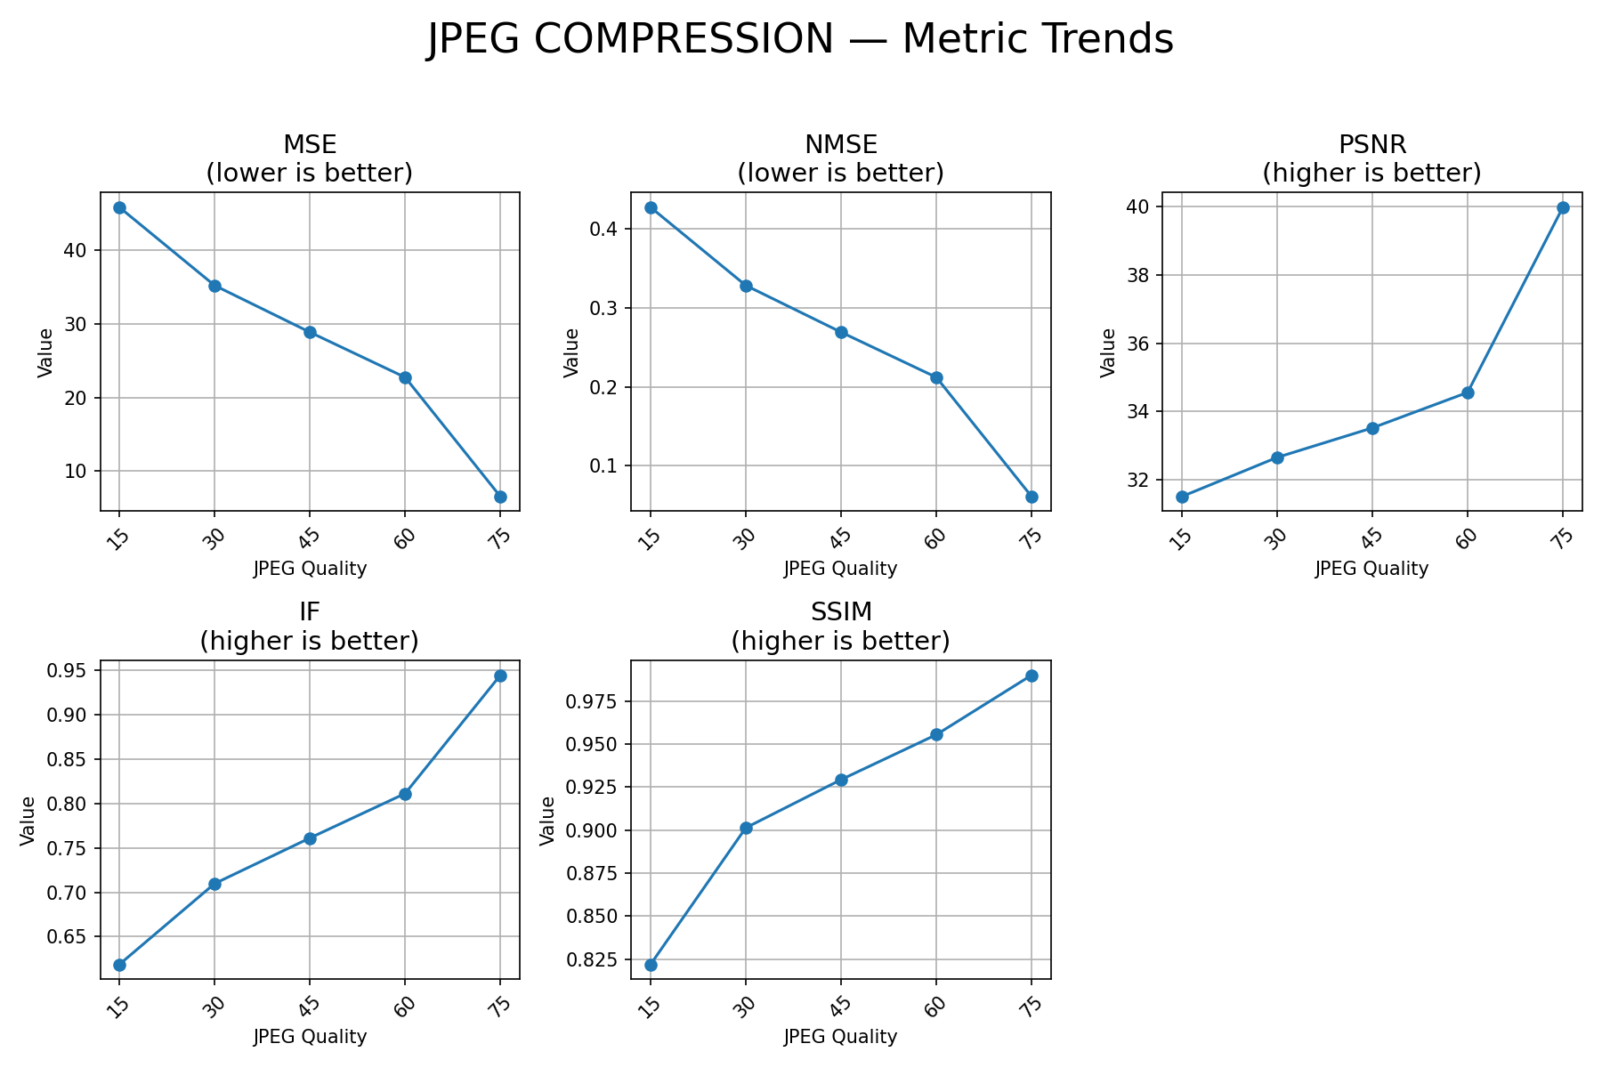

## Image 2 — Gaussian Blur

|  |  |  |  |  |  |
| --- | --- | --- | --- | --- | --- |
| **Level** | **MSE** | **NMSE** | **PSNR** | **IF** | **SSIM** |
| **3** | 49.1378 | 0.4595 | 31.2166 | 0.6017 | 0.8748 |
| **5** | 58.1898 | 0.5441 | 30.4823 | 0.5309 | 0.7746 |
| **7** | 64.7648 | 0.6056 | 30.0174 | 0.4798 | 0.6632 |
| **9** | 68.3667 | 0.6393 | 29.7824 | 0.4524 | 0.5989 |
| **11** | 71.2194 | 0.6659 | 29.6048 | 0.4311 | 0.5438 |

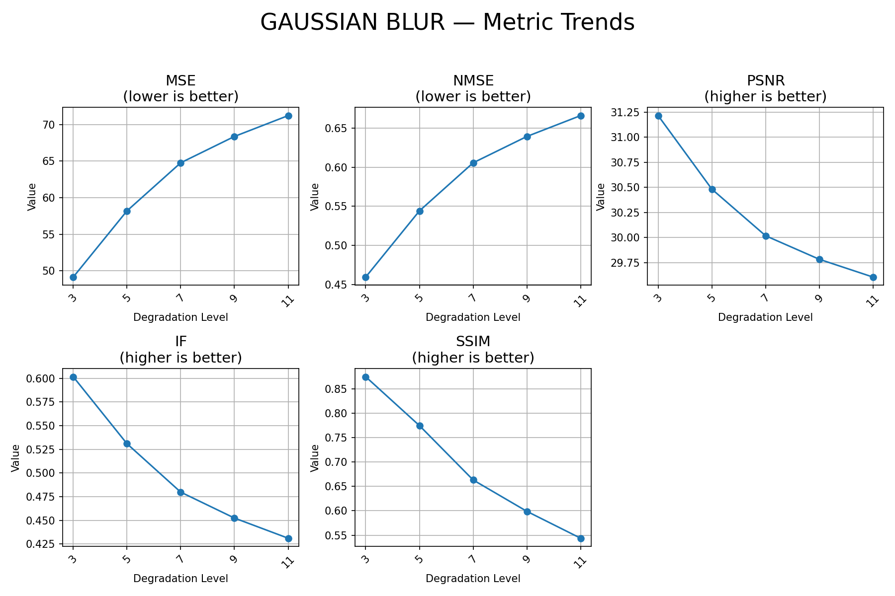

## Image 3 — Gaussian Noise

|  |  |  |  |  |  |
| --- | --- | --- | --- | --- | --- |
| **Level** | **MSE** | **NMSE** | **PSNR** | **IF** | **SSIM** |
| **0.1** | 3.2029 | 0.0332 | 43.0754 | 0.9733 | 0.9907 |
| **0.25** | 17.6611 | 0.1829 | 35.6606 | 0.8561 | 0.9502 |
| **0.4** | 39.1957 | 0.4058 | 32.1984 | 0.6838 | 0.8925 |
| **0.6** | 60.5814 | 0.6272 | 30.3074 | 0.5141 | 0.8112 |
| **0.8** | 73.1827 | 0.7577 | 29.4867 | 0.4130 | 0.7349 |

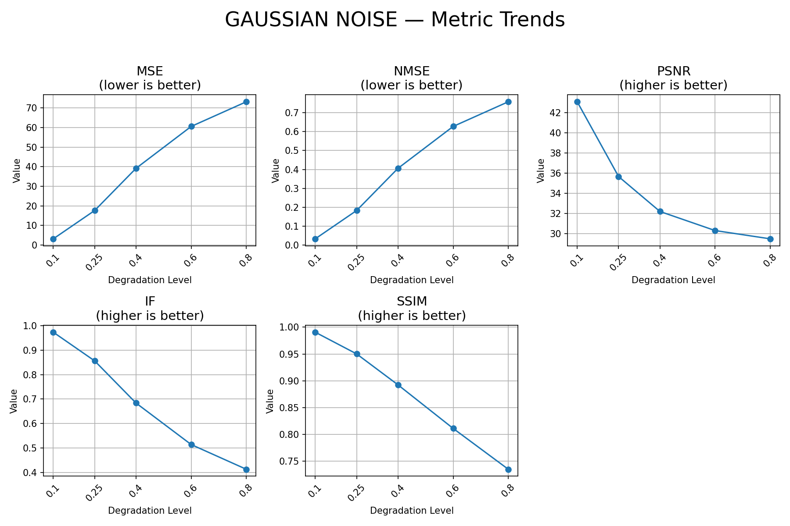

# Visual Comparison

## Image 1 — JPEG Compression

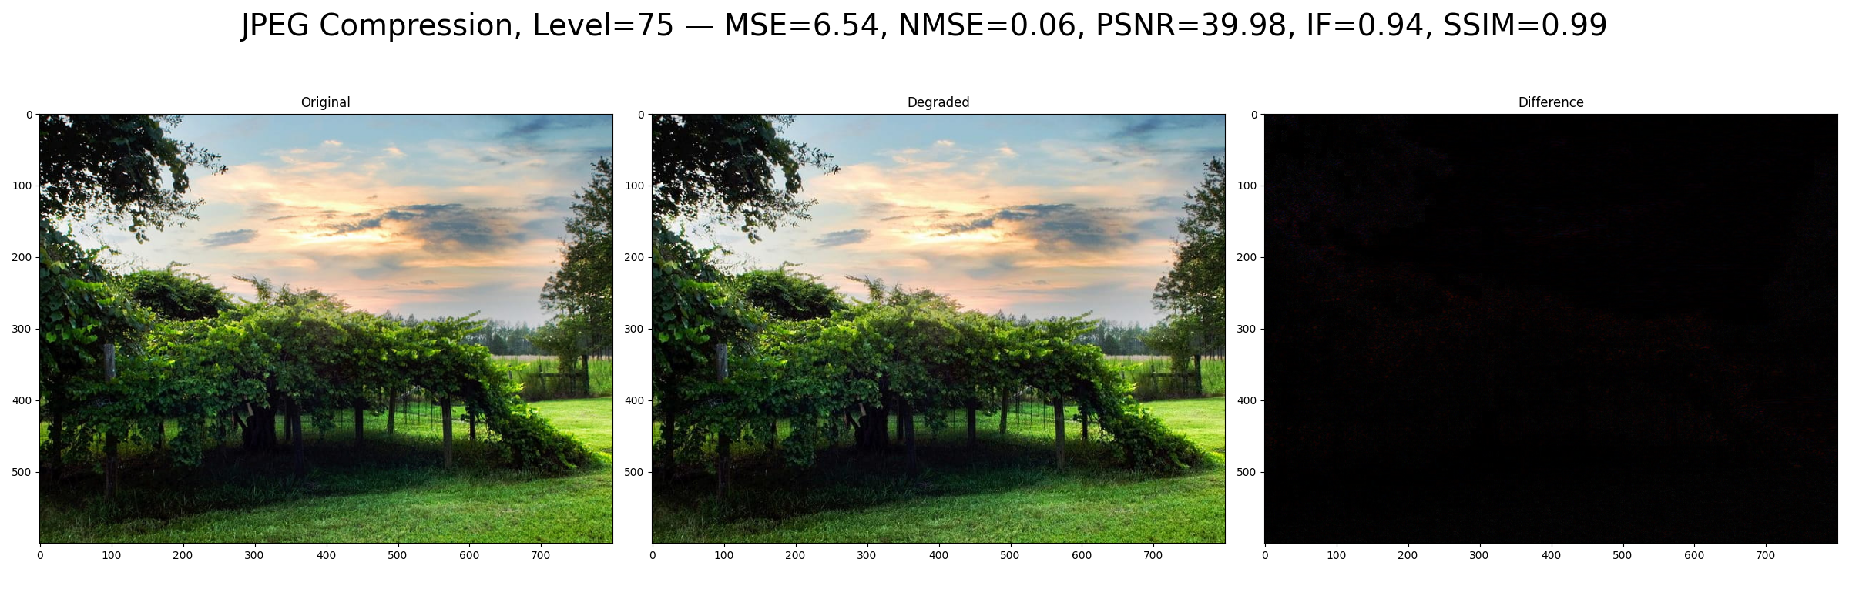

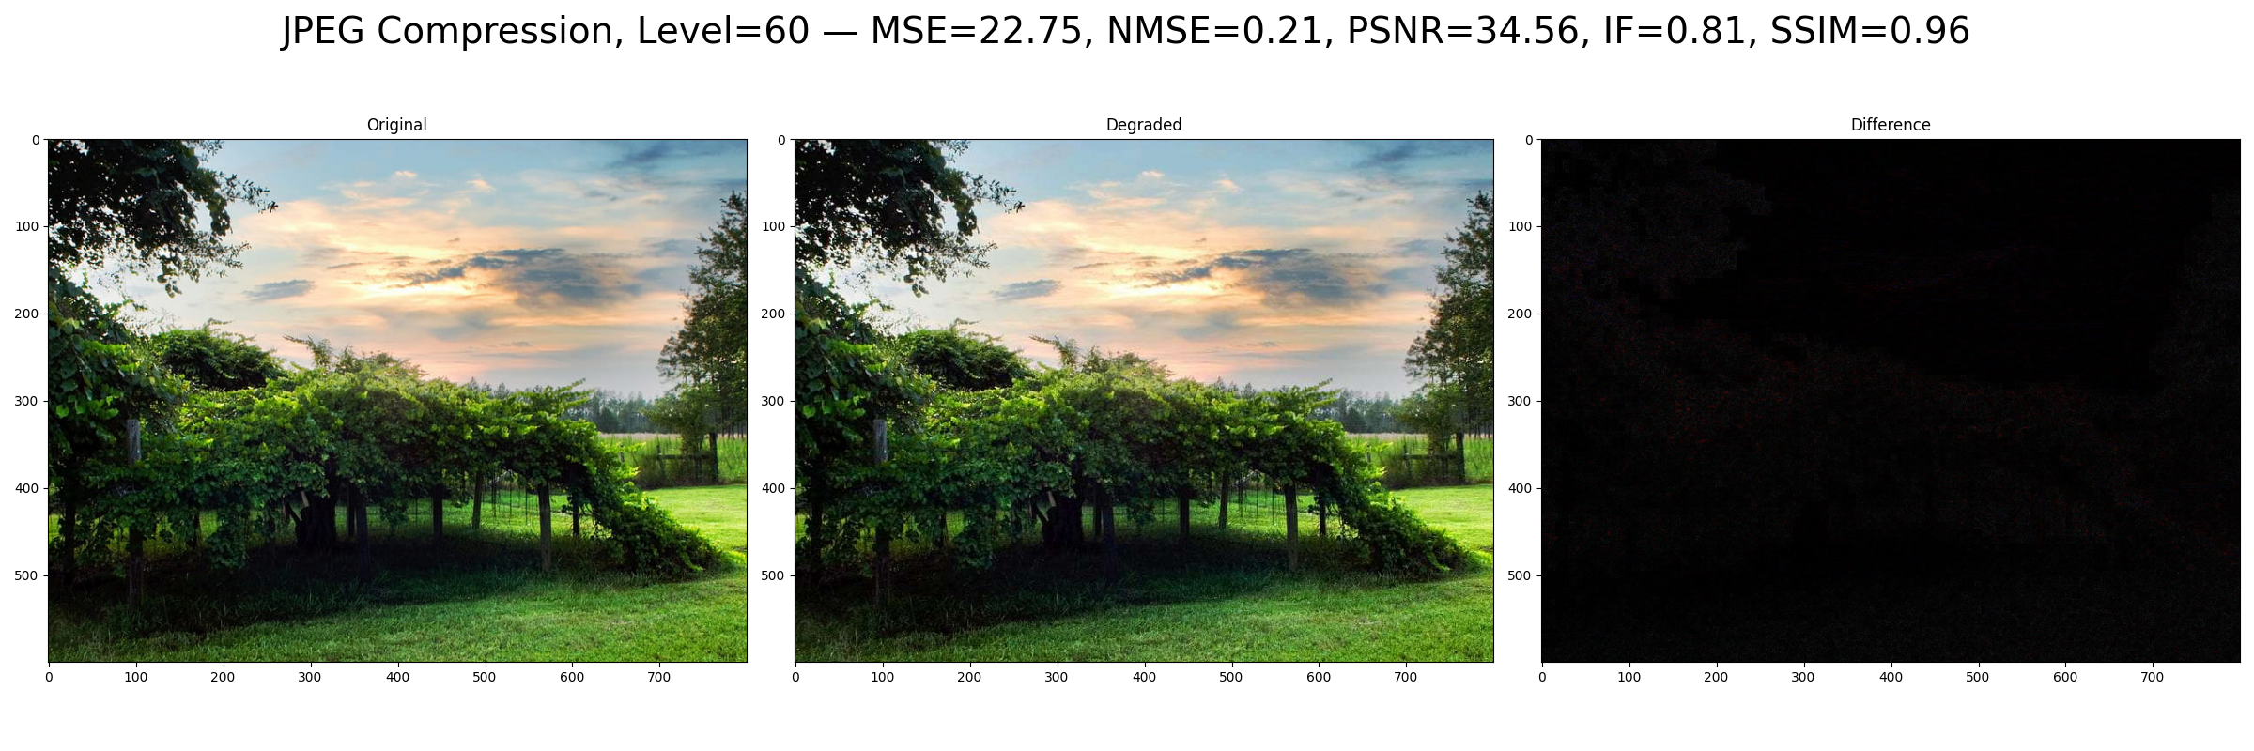

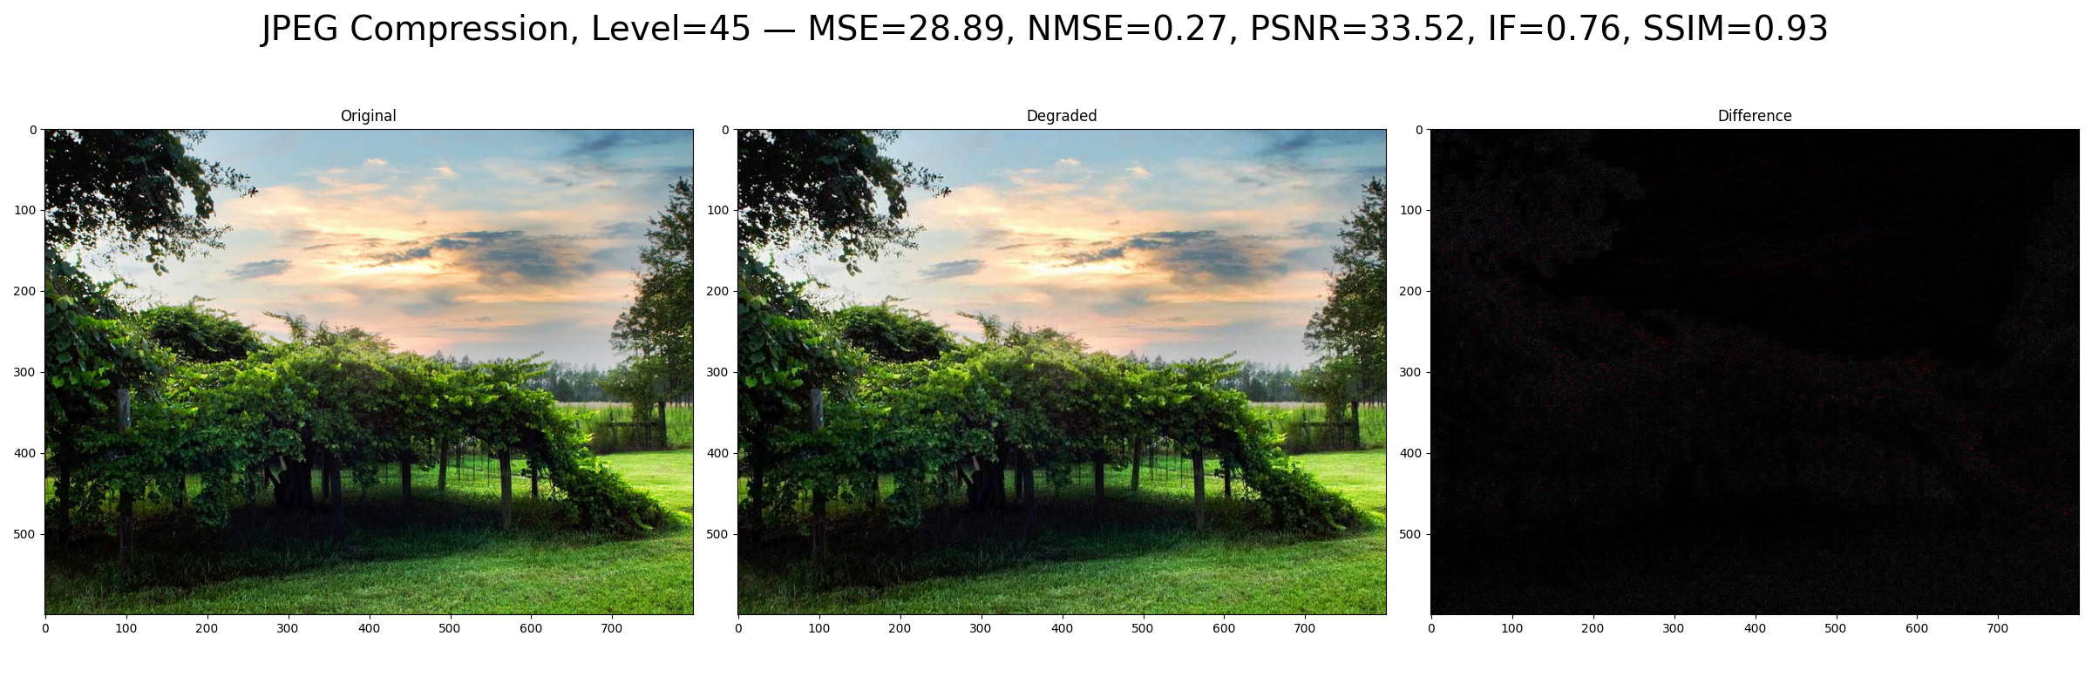

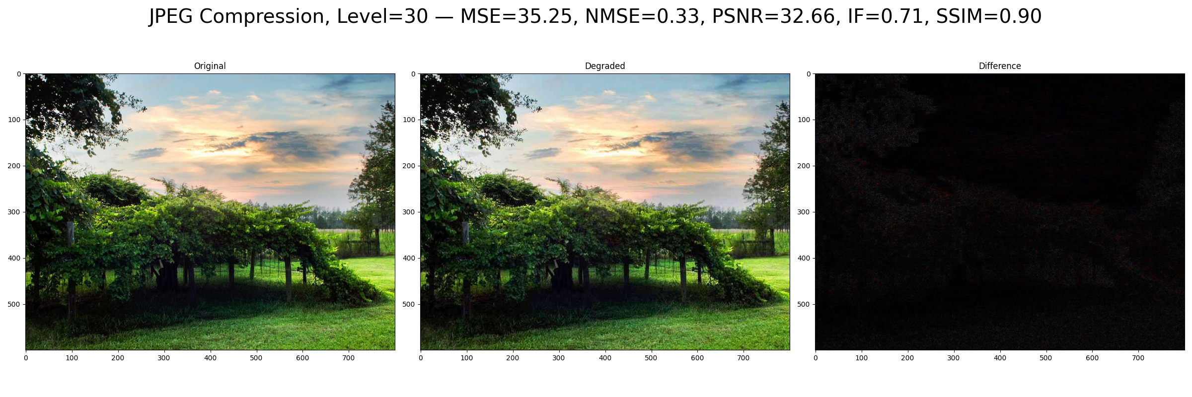

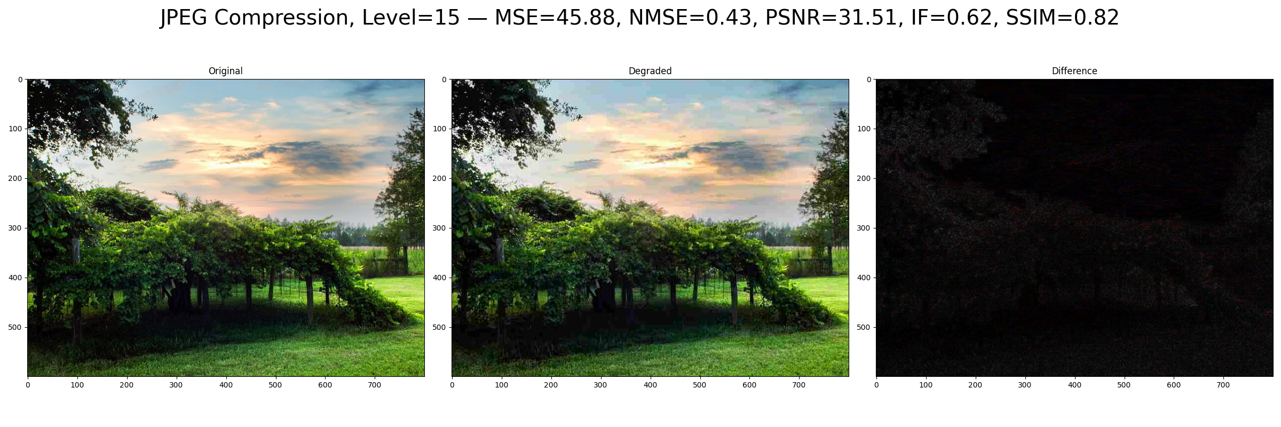

## Image 2 — Gaussian Blur

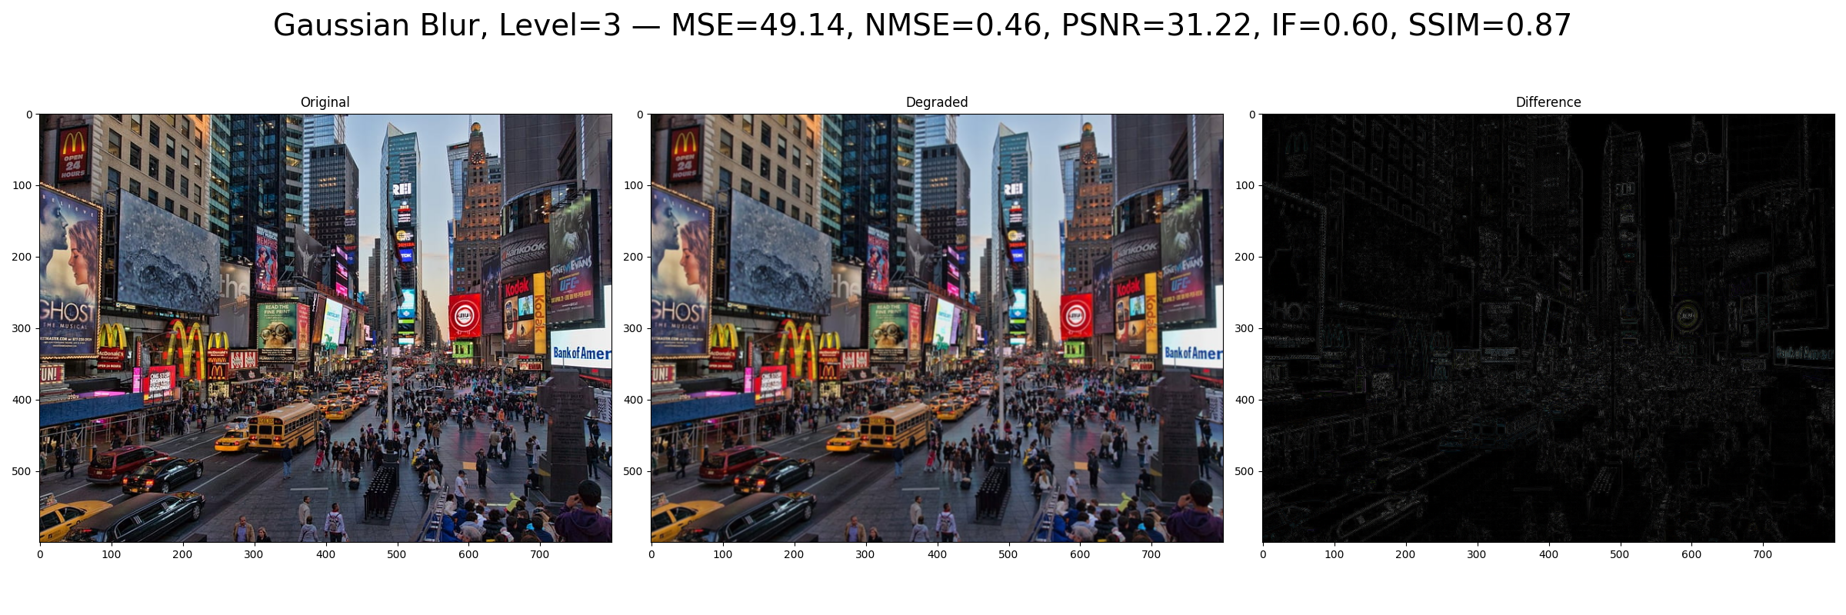

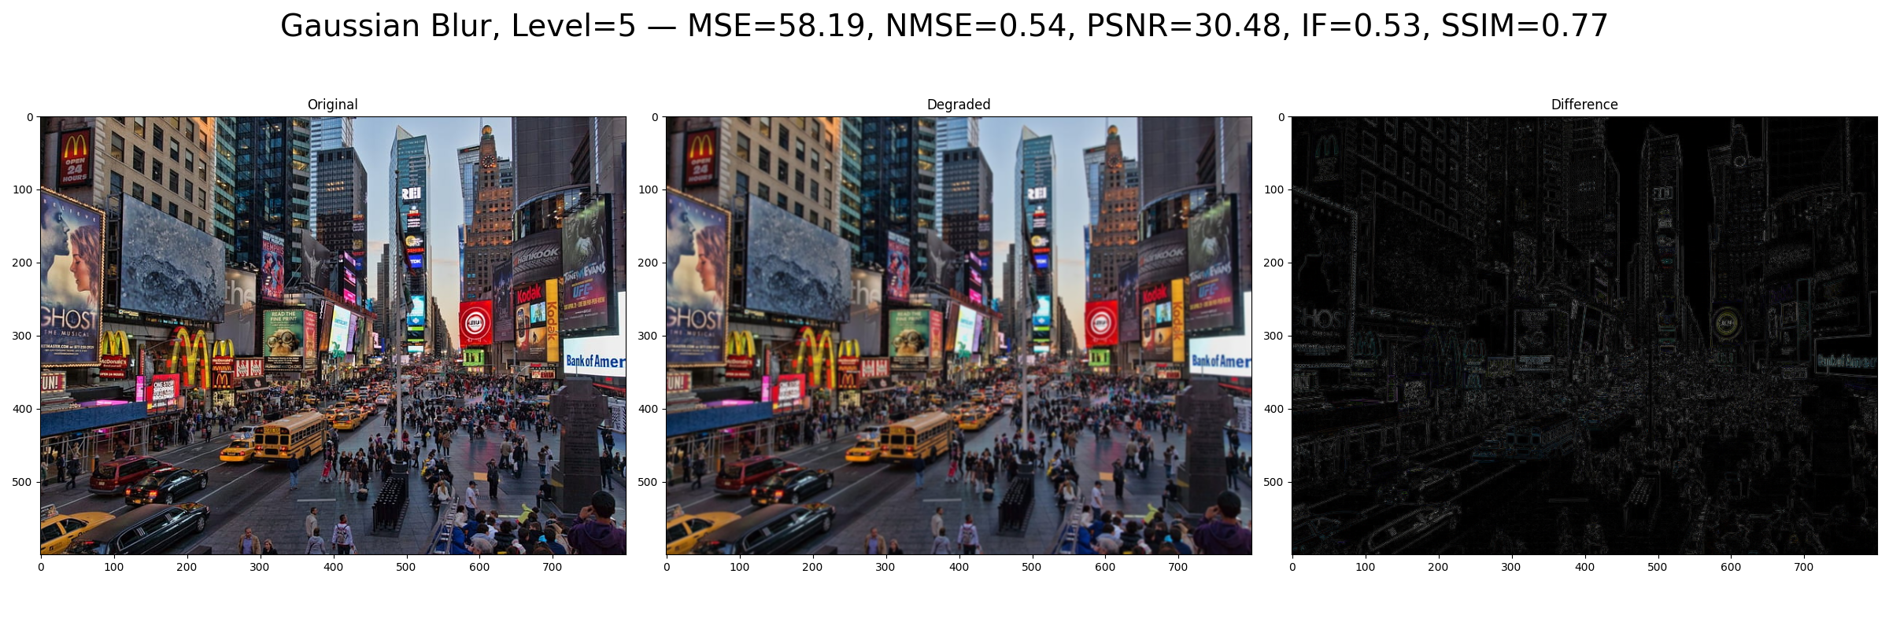

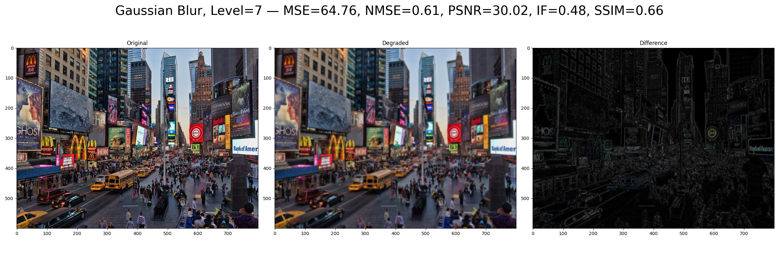

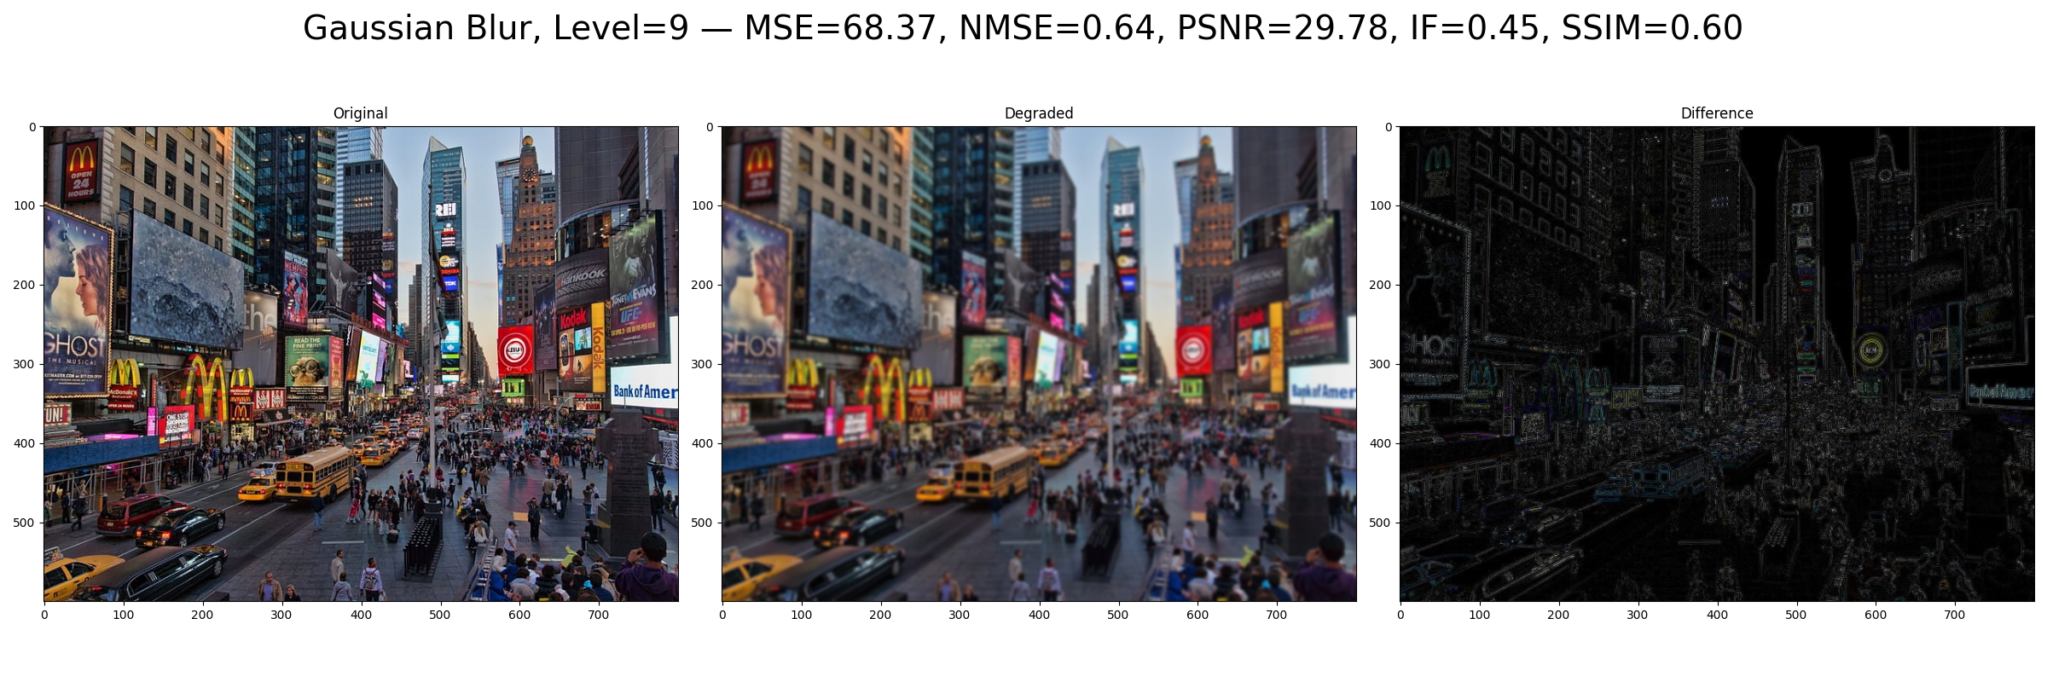

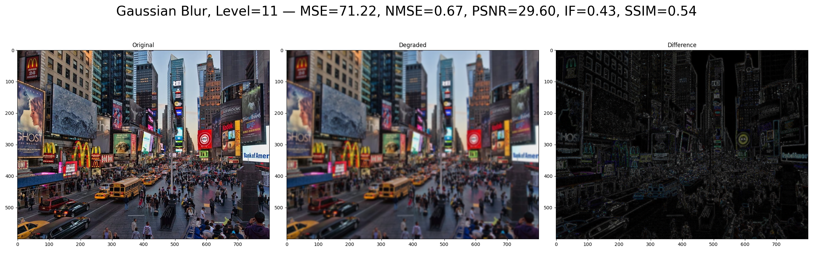

## Image 3 — Gaussian Noise

